**Como dar de alta y configurar los usuarios.**

La clave principal y con todos los accesos en “supervisor” SIN contraseña. (puede que este usuario ya fuera personalizado ). Con este usuario vamos a dar de alto nuestros nuevos usuarios.

Dentro de nuestro sistema Punto Zero Premium, a el menú Catálogos/usuarios/usuarios

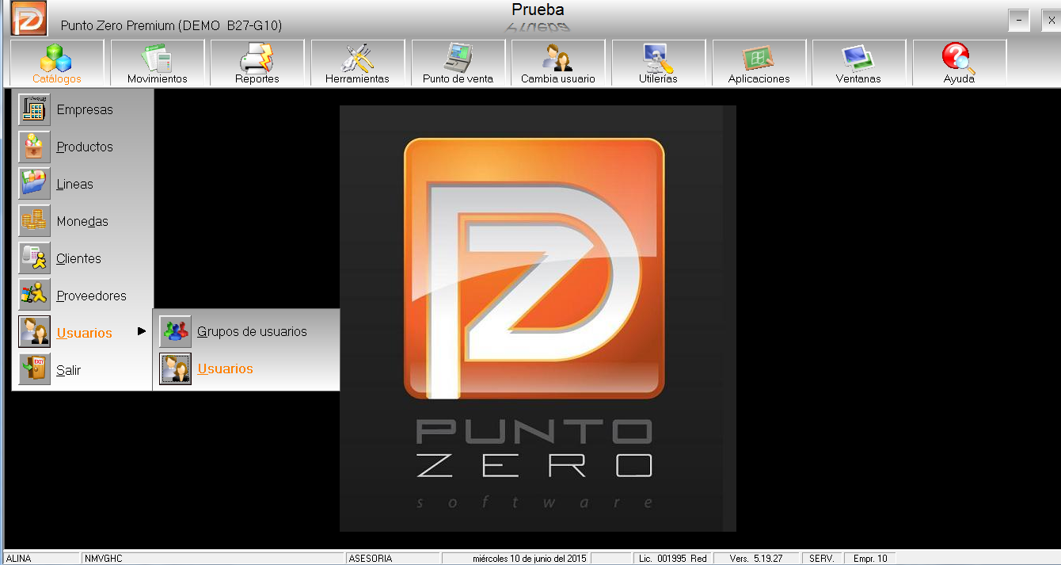

Nos manda a esta ventana donde escribimos el nombre de nuestro nuevo usuario, damos un enter o clic en el botón de aceptar y nos pregunta el sistema si deseamos regístralo y tenemos que aceptar. 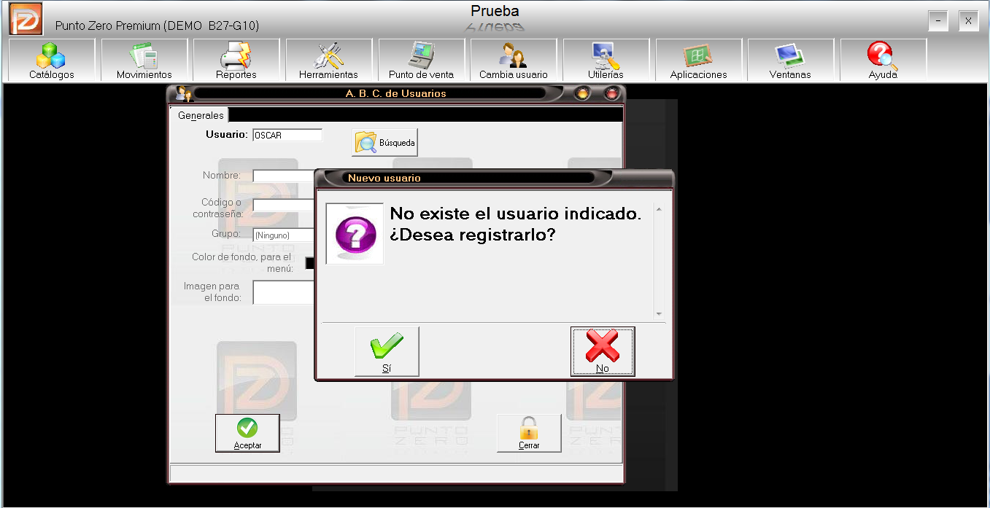

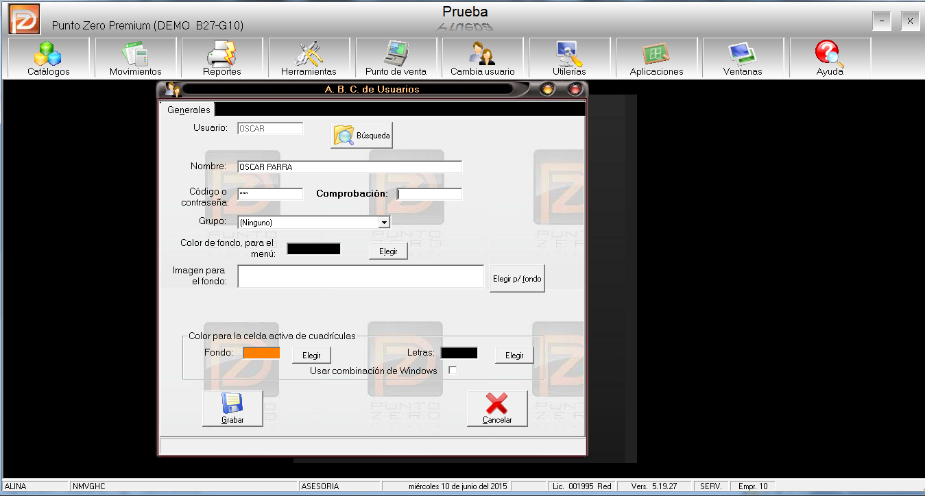Debemos llenar los campos de Nombre y contraseña y comprobar la misma, recordemos que la contraseña es la que el usuario proporcione para que no la olvide. Enseguida podemos grabar.

Una vez que grabamos nos regresa a la ventana con el usuario que acabamos de dar de alta y le damos nuevamente aceptar, nos mostrara los datos del usuario, y en la parte de arriba aparece una pestaña que dice accesos entramos ha eta pestaña, para poder dar permisos a nuestro usuario.

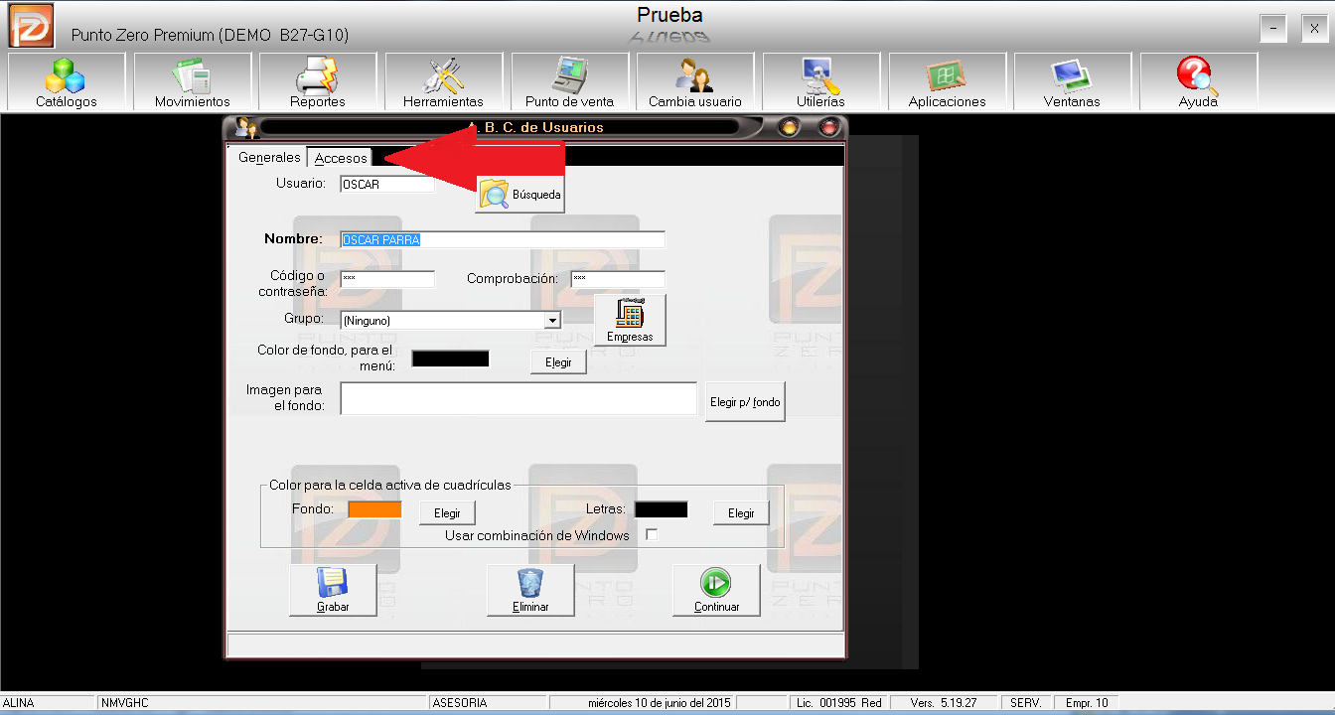

Aquí configuramos con palomitas que es lo que nuestro usuario puede hacer dentro del sistema una vez que terminamos de configurar regresamos a la pestaña de generales y grabamos.

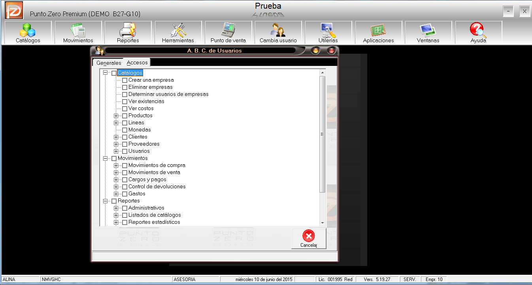

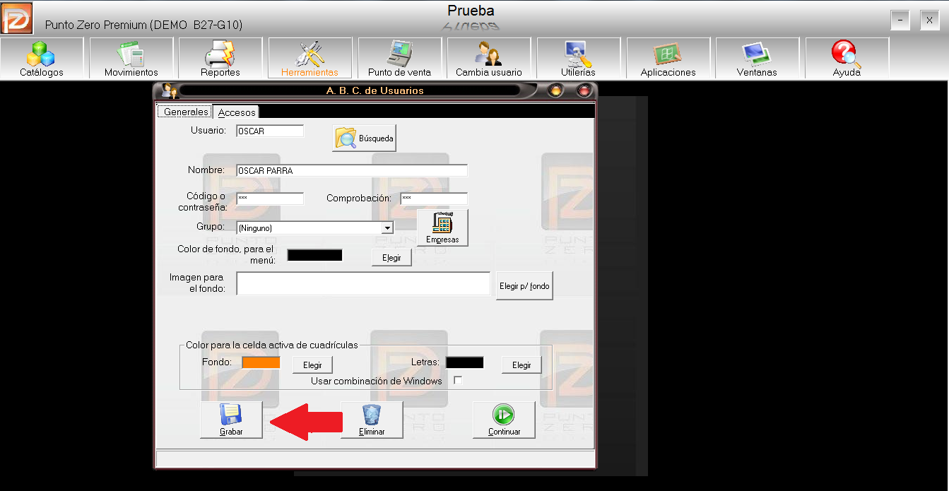

De esta manera se dan de alta los usuarios y sus permisos en el sistema.